В организационный комитет

акции «Лучшая семья года-2024»

МБДОУ детский сад №1

подготовительной «А» группы

ПРЕДСТАВЛЕНИЕ  КАНДИДАТУРЫ

семьи Михайловых

на присвоение почётного звания

муниципального бюджетного дошкольного образовательного

учреждения детский сад комбинированного вида №1

п.Шушенское

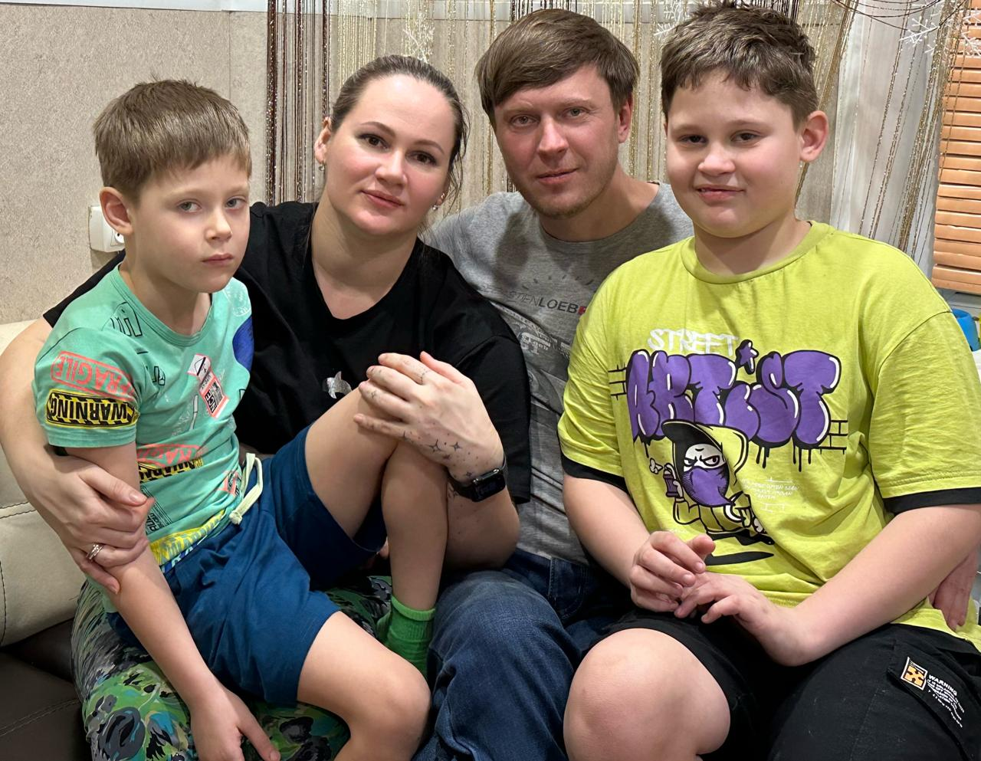

Семья Михайловых Евгения Андреевна и Андрей Александрович привели в наш детский сад своего сына Михайлова Даниила в 2018 году в первую младшую группу.

За время пребывания в детском саду семья Михайловых зарекомендовала себя как ответственные, целеустремленные, идейные и креативные родители. В коллективе родителей пользуются уважением. Дружелюбная, всегда открытая и отзывчивая семья. Ценность этой семьи заключается в высокой культуре общения, умении организовать и найти подход к решению любой задачи.

Евгения Андреевна является активным организатором и участником родительского добровольчества с начала образования группы. Идейный вдохновитель, творческий, везде принимающий участие в жизни группы и сада, на своей любимой работе, человек, стремящийся к получению новых знаний, успеха и побед. В прошлом Евгения Андреевна выпускница нашего детского сада. Уже в детском саду восхищала своим творчеством педагогов. Помнит многие моменты из детства (например, как на прогулке помогала раскрашивать веранду на своем участке). Активно призывает всех родителей принимать участие в жизни своих детей, быть открытыми, естественными, не бояться ошибок и промахов. К родительскому добровольчеству присоединяет всю свою семью. Саму маму с легкостью может заменить старший сын Александр (выпускник прошлых лет), брат Даниила. Александр организовывал свои занятия - увлечения с нашими детьми. Детско-детское сообщество плодотворно и результативно влияет на воспитание младшего поколения.

В любую минутку и с новой идеей часто можно увидеть Евгению Андреевну в нашем коллективе, ее очень любят дети всей группы, всегда интересуются, когда она сможет прийти в группу и рисовать с детьми.

Много творческих наград Евгения Андреевна имеет и на работе, которая стала ее хобби. С поставленными задачами всегда справляется креативно, быстро и качественно, на помощь в решении многих задач и проблем приходит супруг Андрей Александрович, который и сам участвует в совместных делах с позиции активного помощника, скромного, не всегда замеченного, но результативного человека. Семья активная, трудолюбивая, у каждого из старших членов семьи свое любимое дело. Андрей Александрович продавец в магазине «Авто-Макс», отлично разбирается в автомобилях, передал свои знания сыновьям, они очень хотят быть похожими на папу и заниматься его делом. Старший сын Александр увлекся военной техникой, младший Даниил - борьбой.

В воспитании собственных детей семья Михайловых имеет традицию путешествовать всей семьей. Совместно рисуют, все вместе исследуют лужу даже с животными, любая погода им не страшна. Очень важным для них является собираться вместе и праздновать любые важные для семьи события и даты. Их позиция подтверждает суждение о том, что когда хотя бы один из родителей остается по жизни ребенком, совершая нелепые детские поступки, детство у детей проходит в атмосфере любви, счастья и незабываемого ощущения тепла и заботы. Если вы хотите зарядиться положительной энергией и теплом человеческой души, то вам просто нужно с ними подружиться.

Семья Михайловых награждена:

-Грамота за участие в выставке семейного творчества», I место, МБДОУ детский сад №1, 2021г.;

- Сертификат участника Михайлов Андрей Александрович в номинации ежегодная районная акция «Помоги зимующим птицам», МБОУ ДО «Центр туризма, краеведения и экологии» 2019г.;

- Диплом за активное участие в проведении мероприятия «Путешествие во времени», посвященного 95-летию со дня основания первого детского сада в Шушенском, 2022г.

Воспитатель группы Салмина С.А

24 ноября 2023 г